Ergebnisse des Planning Survey 18 decken sich mit IDL-Fokus

CPM-Spezialist bei weltweiter BARC-Befragung in den Vergleichsgruppen „BI-focused Products“, „European Vendors“ und „Financial Performance Management Products“ bewertet

Schmitten, 10. Juli 2018. In der vierten Ausgabe der Studie des Business Application Research Center (BARC) zu Auswahl und Verwendung von Planungswerkzeugen unter knapp 1.500 Teilnehmern weltweit ist der CPM (Corporate Performance Management)-Experte IDL als einer von 17 bewerteten Anbietern gelistet.
Gerade integrierte Lösungen für strategische und operative Planungen stehen bei den befragten Unternehmen hoch im Kurs. Für knapp 80 Prozent haben sich die Prozesse zufriedenstellend bis deutlich verbessert. Der Planning-Survey-Analyzer (https://bi-survey.com/planning-survey-analyzer) zeigt zudem positive Veränderungen der Qualität von Planungsergebnissen bei über 90 Prozent der Teilnehmer; auch hat die Transparenz signifikant zugenommen. Gerade in diesen Bereichen spielt IDL die Stärken seiner Lösungen für alle Planungsbeteiligten basierend auf einer einheitlichen Datenbasis aus.
Als Resultat aus dem Planning Survey 18 geht ebenfalls hervor, dass die IDL-Planungslösung bei den KPIs 'Business Value' und 'Kundenzufriedenheit' mit den Werten 7,2 bzw. 6,9 in der Vergleichsgruppe Financial Performance Management Products abschneidet; die Durchschnittswerte liegen hier bei 6,4.
https://bi-survey.com/planning-software-comparison

Die Plattform BI-Survey.com von BARC zeigt neben dem Einsatz in der Planung eine deutliche Fokussierung der IDL-Lösungen bei Finanzkonsolidierung und Ad-hoc-Abfragen sowie im Reporting. Gerade im Bereich Reporting planen die IDL-Anwender einen weiteren Ausbau. Der größte Bedarf liegt darüber hinaus im Bereich von Dashboards bzw. Scorecards.
Mit einem Anteil von 57 Prozent an Anwendern aus dem Planungsbereich unterstreicht IDL seine Spezialistenposition, denn laut Planning Survey 2018 nutzen durchschnittlich 62 Prozent die Planungsfunktionalitäten ihrer Lösungen gesehen auf alle bewerteten Anbieter. Die Lösungen von IDL kommen nach Auswertung der Umfrage vorwiegend in Unternehmen der Größenordnung 100 bis 2.500 Mitarbeiter zum Einsatz; im Schnitt arbeiten hier mehr als 50 Anwender mit IDL als Hauptwerkzeug, davon allein 34 im Planungsumfeld.
https://bi-survey.com/product/idl-cpm-bi-suite

Grundlage der Ergebnisse in der BARC-Studie für IDL ist die leistungsstarke IDL CPM Suite. Mit ihren fachlich fokussierten Softwaremodulen, Apps und Lösungen unterstützt sie in den Unternehmen sowohl Rechnungslegung, Controlling und Management wie auch CFOs als zentrale Plattform für Effizienz und Zahlentransparenz. Der Fokus liegt dabei auf Konsolidierung, Planung sowie dem Berichts- und Meldewesen.
https://cpm-suite.idl.eu

„Wir freuen uns sehr über die Ergebnisse für IDL in der aktuellen BARC-Studie“, zeigt sich IDL-Geschäftsführer Bernward Egenolf zufrieden. „Gerade vor dem Hintergrund der digitalen Transformation ist für die Anwender der Bereich Panung mit Berichtswesen, Analyse und Dashboarding von entscheidender strategischer Bedeutung. Umso wichtiger sind daher für sie funktionale Lösungen, mithilfe derer Informationen schnell, präzise und transparent zur Verfügung stehen – und dies möglichst integriert."

Über BARC The Planning Survey 18
Der Planning Survey 18 ist die größte faktenbasierte Analyse des derzeitigen Planungs- und Budgetierungsmarktes. Im Gegensatz zu vielen Analystenstudien basiert er nicht auf individuellen oder persönlichen Meinungen und beabsichtigt auch nicht, ein Maß für Marktanteile zu sein. Stattdessen werden darin Markttrends analysiert und aussagekräftige Vergleiche von Konkurrenzprodukten erstellt über eine breite Palette von entscheidenden Software- und herstellerbezogenen Kriterien. Die Umfrage liefert zudem eine detaillierte quantitative Analyse zur Frage, warum Kunden Planungstools kaufen, wofür diese eingesetzt werden, welche Probleme auftauchen können und wie erfolgreich sie im Einsatz sind.
Der Planning Survey wird nach der gleichen bewährten Methodik durchgeführt wie der BI Survey, basierend auf den praktischen Erfahrungen von insgesamt 1.465 Befragten weltweit. 40 Prozent von ihnen haben eine Finanz- und Controlling-Funktion inne,
19 Prozent sind im IT-Bereich tätig, der Rest in verschiedenen Branchenfunktionen.
https://bi-survey.com/planning-software-comparison

Begleitendes Bildmaterial:

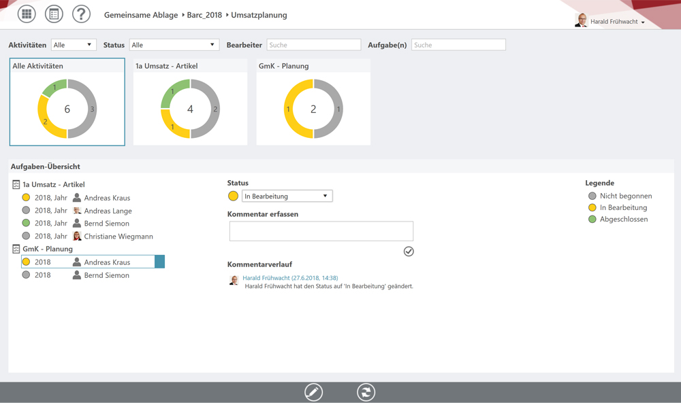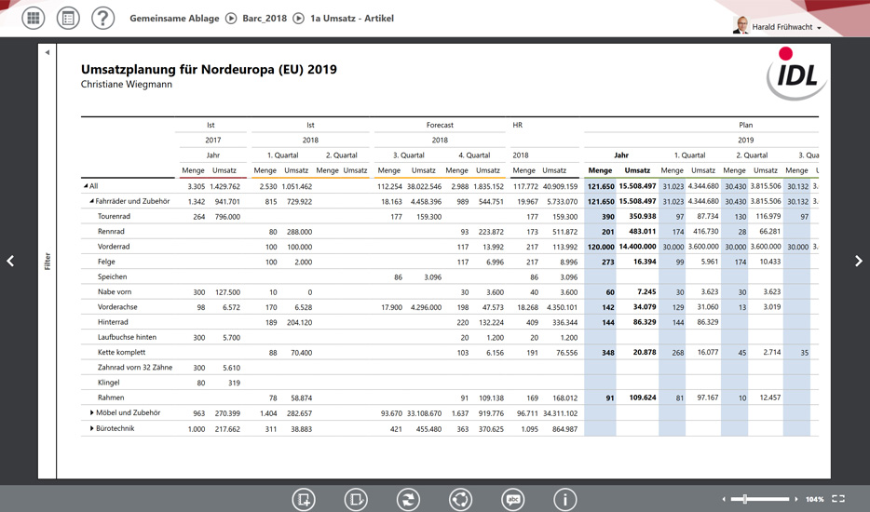
Workflow-Monitor Planungsfortschritt Planungssheet Umsatzplanung

[ Download unter https://ars-pr.de/presse/20180710_idl ]

IDL-Unternehmensgruppe
IDL ist führender Lösungspartner für Corporate Performance Management und Business Intelligence mit Geschäftsstellen in Deutschland, Österreich, Frankreich und der Schweiz. Die Unternehmensgruppe hat sich spezialisiert auf die Entwicklung von Softwarelösungen für Konsolidierung, Planung, Analyse und Reporting sowie die kompetente Beratung zu diesen Themen. Zuverlässigkeit, Engagement, Fachlichkeit und technologische Innovation zeichnen IDL aus. Als fachlicher Marktführer agiert IDL seit Anfang der 90er Jahre; über 850 Konzerne und international agierende mittelständische Unternehmen sowie Kommunen realisieren mit IDL-Lösungen Qualität, Zeitersparnis und Effizienzsteigerung in Finanzwesen und Controlling.
www.idl.eu
20180710_idl

Kontakt Presse-Ansprechpartner
IDL GmbH Mitte ars publicandi GmbH
Bernward Egenolf Martina Overmann
Tannenwaldstraße 14 Schulstraße 28
61389 Schmitten 66976 Rodalben
Telefon: +49/(0)6082-9214-0 Telefon: +49/(0)6331/5543-13
Telefax: +49/(0)6082-9214-99 Telefax: +49/(0)6331/5543-43
info@idl.eu MOvermann@ars-pr.de
www.idl.eu www.ars-pr.de

